**1. Aşağıdaki çoktan seçmeli soruları cevaplandırınız. (5*6=30 puan)**

**1.Aşağıdakilerden hangisi Mekke’de İslam’ı kabul edenlerin genel özelliklerinden değildir?**

A) Çoğunluğu 40 yaşın altındadır.

B) Yüksek karakterli, ahlaklı insanlardır.

C) Hakikati arayan insanlardır.

D) Hem zengin hem yoksul olanlar vardır.

E) Sadece kölelerdir.

**2. Birinci Akabe Biatı’ndan sonra peygamberimiz hangi sahabeyi Müslüman olanlara dinlerini öğretmek ve tebliğ faaliyetlerinin sürdürmek üzere Yesrib’e göndermiştir?**

A) Zeyd b. Harise

B) Musab b. Umeyr

C) Selman-ı Farisi

D) Hz. Ömer

E) Hz. Ali

**3. Hicret miladi olarak hangi yılda gerçekleşmiştir?**

A) 619

B) 620

C) 621

D) 622

E) 623

**4. İslam’ın ilk mescidi olarak anılan mescit aşağıdakilerden hangisidir?**

A) Mescid-i Aksa

B) Mescid-i Muhammed

C) Mescid-i Nebi

D) Mescid-i Kuba

E) Mescid-i Kübra

**5. Aşağıdaki gelişmelerden hangisi Medine döneminde olmamıştır?**

A) Medine pazarının kurulması

B) İlk ezanın okunması

C) Kıblenin değişmesi

D) Medine Sözleşmesi

E) Namazın farz kılınması

**B. Aşağıdaki cümlelerde boş bırakılan yerleri verilen uygun kelimelerle doldurunuz. (6*5=30 puan)**

* Hz. Muhammed, boykot yıllarının sonunda güçsüz düşen eşi ……………………….. ve amcası …………………… in art arda vefatı ile sarsılmıştır. Peygamberimizin yaşadığı üzüntü sebebiyle Müslümanlar bu yılı …………………………. olarak isimlendirir.
* Risaletin onuncu yılında Hz. Muhammed, Zeyd b. Harise ile birlikte şehrin ileri gelenlerini iman etmeye çağırmak üzere ……………e gitmişti ancak alaycı ve küçümseyici sözlerle onun davetini reddettiler.
* …………. Hz.Peygamber’in Mekke’den Mescid-i Aksa’ya götürülmesi, ……………… ise göklere yükseltilmesi anlamına gelir.

**C. Aşağıdaki soruları altlarında boşluğa yazarak cevaplandırınız.**

Hicretten sonra Medine ismini alan şehrin önceki adı nedir? (7 puan)

Peygamberimizin hicret yolculuğunda ona eşlik eden dostu kimdir? (8 puan)

Muhacir ve ensar kavramlarını tanımlayınız. (10 puan)

**Ashab-ı Suffe’den kısaca bahsediniz. (15 puan)**

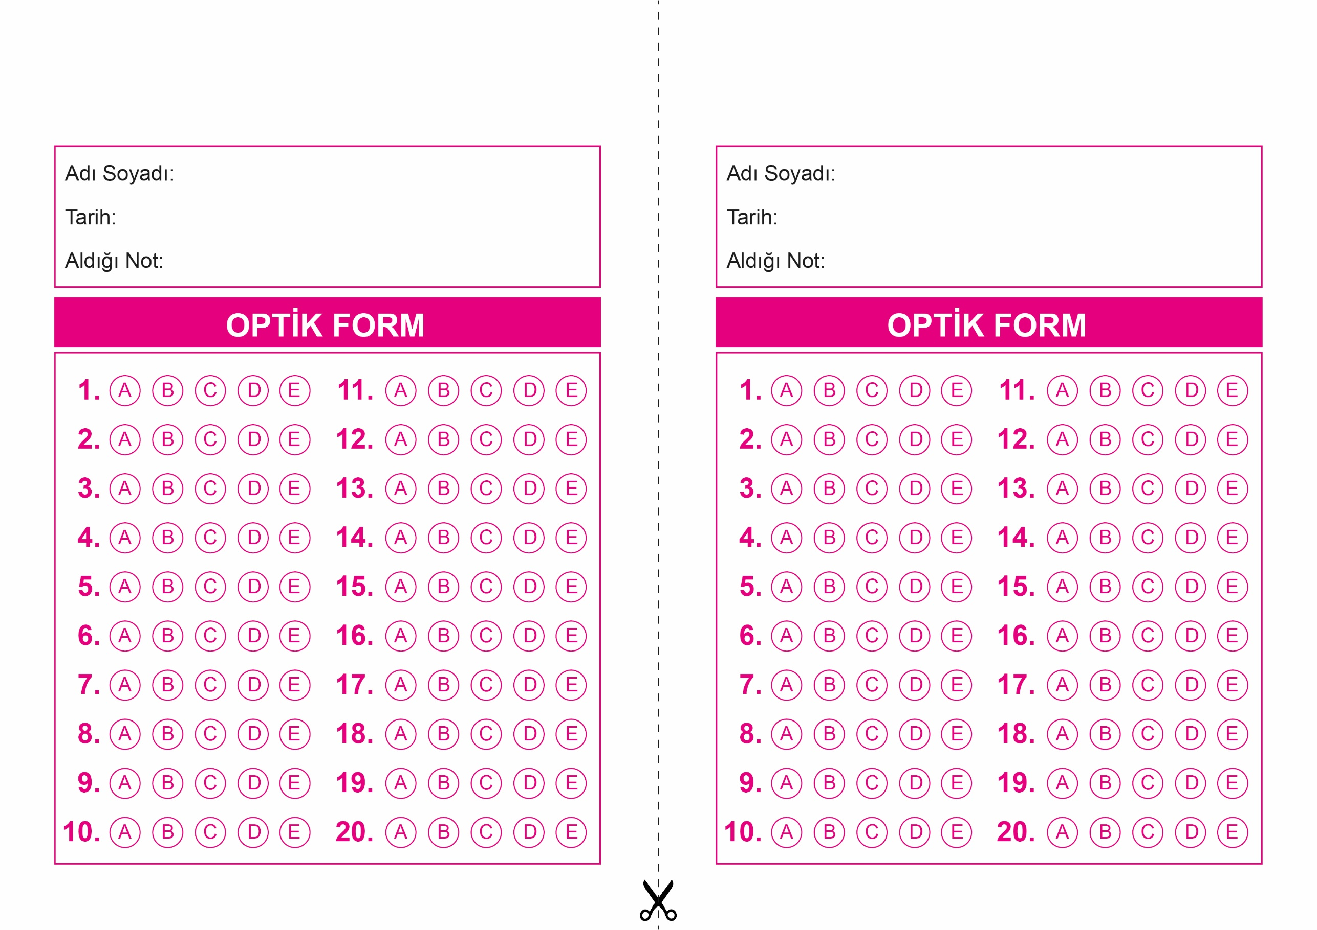

OPTİK FORMU FOTOKOPİ İLE (A4 KAĞIDI) ÇOĞALTTIKTAN SONRA BURADAN KESEBİLİRSİNİZ.

SİYER

10. Sınıf 2.Dönem 1. Yazılı / Test Sınavı-1

SİYER

10. Sınıf 2.Dönem 1. Yazılı / Test Sınavı-1

-



**10. SINIF SINAV VE CEVAP ANAHTARI İÇİN TIKLAYINIZ.**

